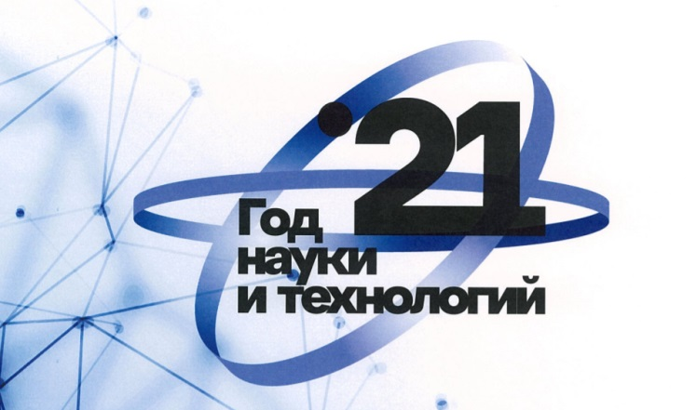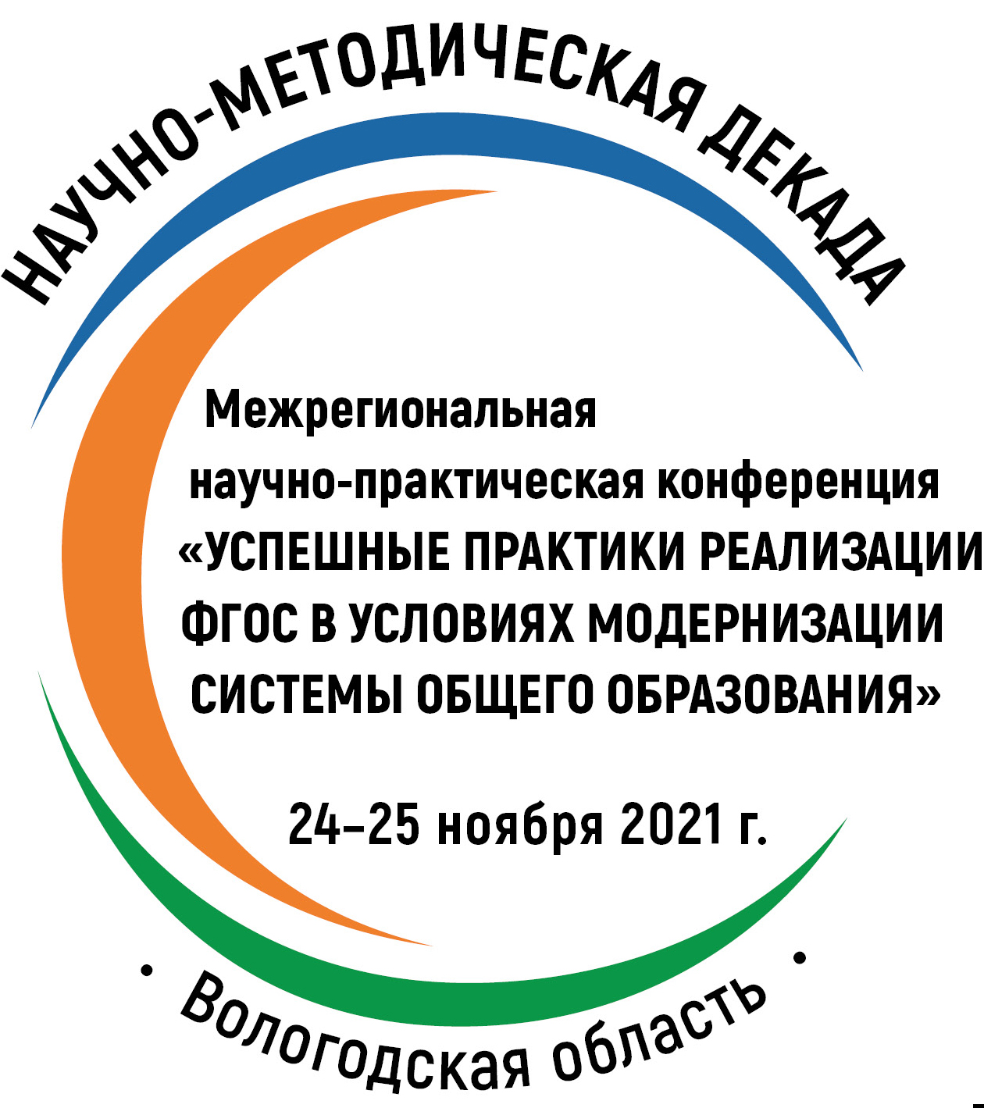

ПРОГРАММА
межрегиональной научно-практической конференции
«Успешные практики реализации ФГОС в условиях модернизации
системы общего образования»

24-25 ноября 2021 года

https://event.decade.viro.edu.ru/2021/?page_id=45

Пленарное заседание

Дата проведения: 24 ноября 2021 года
Время проведения: 10.00–12.30
Формат проведения: онлайн
Место трансляции: АОУ ВО ДПО «Вологодский институт развития образования», г. Вологда, ул. Козленская, 57
Ссылка запись: https://youtu.be/6TCNPQ_XD94
Целевая аудитория: руководители и специалисты органов местного самоуправления в сфере образования муниципальных районов и городских округов, руководители, заместители руководителей, учителя, педагогические работники общеобразовательных организаций Вологодской области и других субъектов РФ, реализующие образовательные программы начального общего, основного общего и среднего общего образования

Модераторы:

Модераторы:

Никодимова Елена Александровна, проректор по научно-методической работе АОУ ВО ДПО «ВИРО», кандидат педагогических наук, доцент | 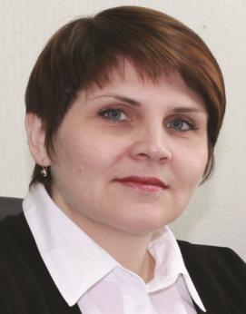
Игнатьева Анна Сергеевна, заведующий кафедрой педагогики АОУ ВО ДПО «ВИРО», кандидат филологических наук | 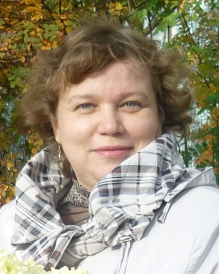

Программа проведения

10.00 -10.10 | Приветствие участников конференции
10.10 -10.35 | Основные механизмы формирования региональной системы научно-методического сопровождения педагогических работников и управленческих кадров в системе образования Вологодской области  Никодимова Елена Александровна, проректор по научно-методической работе АОУ ВО ДПО «ВИРО», кандидат педагогических наук, доцент | 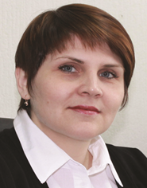
10.35-11.00 | Нравственное мышление педагога как фактор воспитания школьника  Потанина Лейла Тахировна, профессор Института психологии им. Л.С. Выготского ФГБОУ ВО «Российский государственный гуманитарный университет», доктор психологических наук, г. Москва | 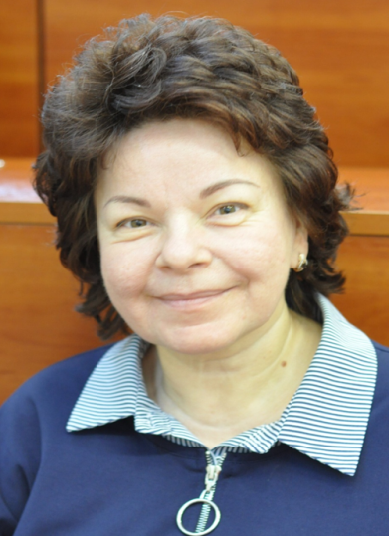
11.00-11.25 | Рабочие программы воспитания как предмет научно-методической экспертизы  Степанов Евгений Николаевич, заведующий кафедрой теории и методики воспитания ГБОУ ДПО «Псковский областной институт повышения квалификации работников образования», доктор педагогических наук, профессор, г. Псков | 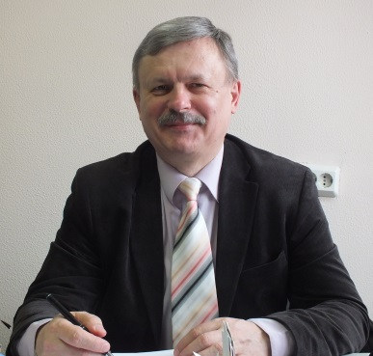
11.25-11.50 | Оценка функциональной грамотности обучающихся в рамках внутренней системы оценки качества образования  Скрипова Надежда Евгеньевна заведующий кафедрой начального образования ГБОУ ДПО «Челябинский институт переподготовки и повышения квалификации работников образования», доктор педагогических наук, Заслуженный учитель РФ | 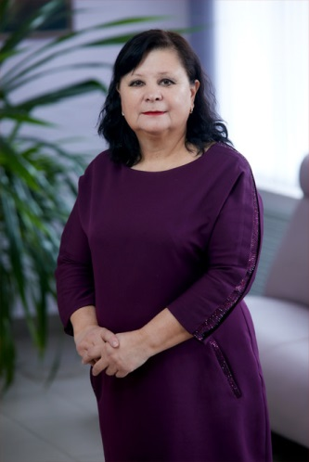
11.50-12.15 | Задачи развития функциональной грамотности в структуре учебной деятельности школьника  Казько Елена Сергеевна, доцент кафедры теории и методики начального образования Института педагогики и психологии ФГБОУ «Петрозаводский государственный университет», кандидат педагогических наук | 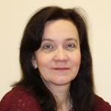

Круглый стол «Лучшие практики обучения и воспитания детей с ОВЗ» по результатам IX межрегиональных заочных Педагогических чтений по вопросам образования детей с ограниченными возможностями здоровья «Практика образования детей с ограниченными возможностями здоровья: опыт, перспективы».

Дата проведения: 24 ноября 2021 года
Время проведения: 13.30-15.30
Формат проведения: онлайн
Место трансляции: АОУ ВО ДПО «Вологодский институт развития образования», г. Вологда, ул. Козленская, 57
Ссылка на запись:
https://youtu.be/KyuWz8-Ag5c
Целевая аудитория: руководители и специалисты органов местного самоуправления в сфере образования муниципальных районов и городских округов области, руководители и педагогические работники общеобразовательных организаций и отдельных общеобразовательных организаций, реализующих адаптированные основные общеобразовательные программы Вологодской области и других субъектов РФ.

Модераторы:

Шубина Екатерина Викторовна, к.п.н., заведующий кафедры психологии и коррекционной педагогики, АОУ ВО ДПО "Вологодский институт развития образования».

Коновалова Александра Павловна, к.п.н., доцент кафедры психологии и коррекционной педагогики, АОУ ВО ДПО "Вологодский институт развития образования»

13.30-13.40 | Открытие. Приветственное слово к участникам  Шубина Екатерина Викторовна, к.п.н., заведующий кафедры психологии и коррекционной педагогики, АОУ ВО ДПО "Вологодский институт развития образования».  Коновалова Александра Павловна, к.п.н., доцент кафедры психологии и коррекционной педагогики, АОУ ВО ДПО "Вологодский институт развития образования»
13.40-14.00 | Модель инклюзивной школы «Школа толерантности  Орсаг Юлия Витальевна, директор МОУ «Средняя общеобразовательная школа № 22 имени Ф.Я. Федулова»,  г. Вологда
14.00-14.15 | Создание современных условий обучения и воспитания для обучающихся с ментальными нарушениями  Кокосова Ирина Владимировна, директор МБОУ «Общеобразовательная школа для детей с ограниченными возможностями здоровья № 35», г. Череповец
14.15-14.30 | Практика инклюзивного образования  Серегина Наталия Николаевна, директор МОУ «Средняя общеобразовательная школа № 33», г. Вологда | 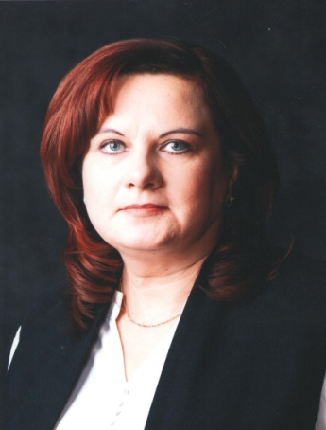
14.30-14.45 | Формирование здорового образа жизни обучающихся с ограниченными возможностями здоровья на основе современных здоровьесберегающих технологий на уроках русского языка и литературы  Никандрова Ирина Владимировна, учитель русского языка и литературы МБОУ «Общеобразовательная школа для детей с ограниченными возможностями здоровья № 35»,  г. Череповец | 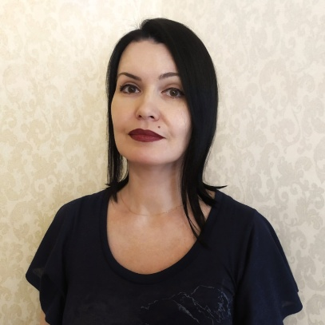
14.45-15.00 | Обучение и воспитание детей с задержкой психического развития в условиях общеобразовательной организации  Сафарова Марина Геннадьевна, директор МАОУ «Средняя общеобразовательная школа № 18», г. Череповец | 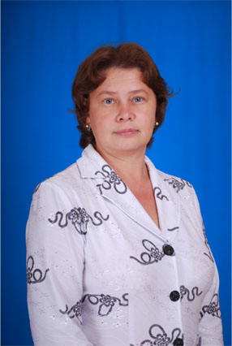
15.00-15.30 | Учебно-методическое обеспечение обучающихся с ограниченными возможностями здоровья  Сацевич Сергей Вильевич, к.п.н., доцент, руководитель Центра специального и инклюзивного образования изд-во «Просвещение», г. Москва | 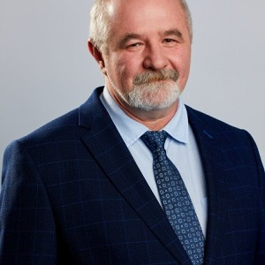

Секция «Формирование и оценка функциональной грамотности обучающихся общеобразовательных организаций: опыт, проблемы, перспективы»

Дата проведения: 24 ноября 2021 года
Формат проведения: офлайн
Место трансляции: АОУ ВО ДПО «Вологодский институт развития образования», г. Вологда, ул. Козленская, 57
Ссылка на ресурс:
Целевая аудитория: учителя общеобразовательных организаций, реализующих основные общеобразовательные программы основного общего и среднего общего образования
Анонс мероприятия: на методическом интенсиве будут проанализированы примеры заданий, направленных на формирование и оценку различных видов функциональной грамотности обучающихся; предложены рекомендации по развитию функциональной грамотности в рамках внеурочной деятельности. Педагоги представят свой опыт формирования функциональной грамотности по учебным предметам: «Родной (русский) язык», «Математика», «Физика», «Музыка».
Программа
№ | Мероприятие
1 | Технологии формирования и оценки читательской грамотности обучающихся  Мовнар Ирина Валентиновна, методист ОСП АОУ ВО ДПО «ВИРО» «Центр непрерывного повышения профессионального мастерства педагогических работников» в г. Вологде, к.п.н., Заслуженный учитель РФ  https://youtu.be/pAWAIEXj8SU | 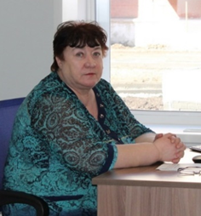
2 | Содержательные аспекты преподавания учебного предмета в школе «Родной (русский) язык  Мосенкова Надежда Александровна, учитель русского языка и литературы МАОУ «Усть-Кубинский центр образования» | 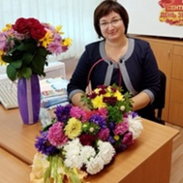
3 | Предложение учителям словесности: «выходим из футляра предметной области». Включение заданий на формирование функциональной грамотности в урок русского языка. Рекомендации по развитию функциональной грамотности в рамках внеурочной деятельности.  Крюкова Галина Васильевна, методист Группы компаний «Просвещение» г. Москва  https://cloud.prosv.ru/s/HkfTEoQSmGZpoDq | 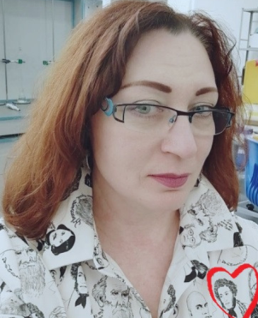
4 | О формировании умения выполнять приближенные вычисления.  Ганичева Елена Михайловна, методист ОСП АОУ ВО ДПО «ВИРО» «Центр непрерывного повышения профессионального мастерства педагогических работников» в г. Вологде, к.п.н. | 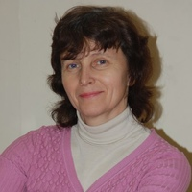
5 | Функциональная грамотность: актуальность, теория, практика (Предметная область – математика)  Зубкова Екатерина Дмитриевна, ведущий методист Отдела методической поддержки педагогов и образовательных организаций Группы компаний «Просвещение» г.Москва  https://cloud.prosv.ru/s/g5k4DWxxgrcr4An | 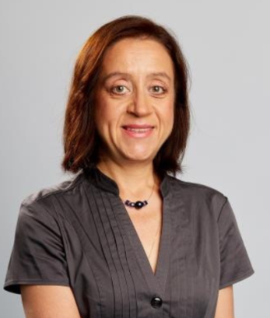
6 | Формирование функциональной грамотности обучающихся 5-6 класса средствами платформы Учи.ру  Горохова Светлана Александровна, учитель физики МБОУ Грязовецкого муниципального района Вологодской области «Комьянская школа»
7 | «Специфика смыслового чтения на уроках музыки в общеобразовательной школе»  Колесникова Инна Викторовна, учитель музыки МОУ «Средняя общеобразовательная школа № 16» г. Вологды, методист ОСП АОУ ВО ДПО «ВИРО» «Центр непрерывного повышения профессионального мастерства педагогических работников» в г. Вологде | 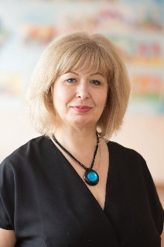

Методический интенсив по функциональной грамотности
«Опыт педагогов МОУ «Средняя общеобразовательная школа № 41» г. Вологды по формированию функциональной грамотности»
Дата проведения: 24 ноября 2021 года
Время проведения: 13.00 – 14.30
Формат проведения: онлайн
Место трансляции: МОУ «Средняя общеобразовательная школа № 41» г. Вологды
Целевая аудитория: учителя общеобразовательных организаций, реализующих основные общеобразовательные программы основного общего и среднего общего образования
Анонс мероприятия: педагоги МОУ «Средняя общеобразовательная школа № 41» г. Вологды представят опыт своей работы по формированию функциональной грамотности у обучающихся интернет-сервисов и технологии смешанного обучения.

Модератор:

Курбеева Ирина Александровна, заместитель директора, учитель иностранного языка МОУ «Средняя общеобразовательная школа № 41» г. Вологды

Программа
Время | Мероприятие
13.00 -13.15 | Веб-квест как эффективное средство формирования функциональной грамотности обучающихся (на материале учебного предмета «Иностранный язык» (английский)  Курбеева Ирина Александровна, заместитель директора, учитель иностранного языка МОУ «Средняя общеобразовательная школа № 41» г. Вологды | 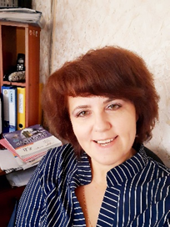
13.15-13.30 | Повышение уровня функциональной грамотности обучающихся на основе социального сервиса Wordwall  Ластовская Юлия Сергеевна, учитель иностранного языка МОУ «Средняя общеобразовательная школа № 41» г. Вологды | 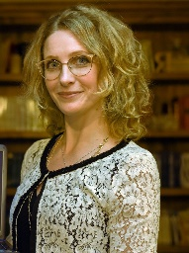
13.30-13.45 | Повышение уровня функциональной грамотности обучающихся на основе метода Storytelling»  Маслухина Юлия Николаевна, учитель иностранного языка МОУ «Средняя общеобразовательная школа № 41» г. Вологды | 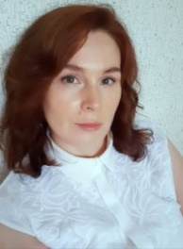
13.45-14.00 | Повышение уровня функциональной грамотности обучающихся на основе образовательной платформы Google Classroom  .  Матвеева Елена Сергеевна  Цыганова Юлия Витальевна, учителя иностранного языка МОУ «Средняя общеобразовательная школа № 41» г. Вологды | 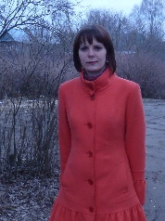  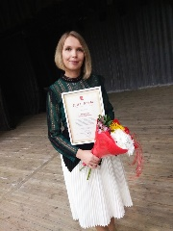
14.00- 14.15 | Формирование функциональной грамотности обучающихся на основе технологии смешанного обучения  Надежина Татьяна Олеговна, учитель физики МОУ «Средняя общеобразовательная школа № 41» г. Вологды
14.15-  14.30 | Формирование функциональной грамотности обучающихся на уроках химии на основе технологии смешанного обучения  Горностаева Юлия Вячеславовна, учитель химии МОУ «Средняя общеобразовательная школа № 41» г. Вологды | 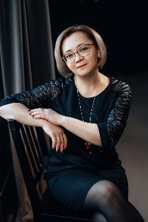

Методический интенсив «Внутренняя система оценки качества как необходимое условие повышения образования»

Дата проведения: 25 ноября 2021 года
Время проведения: 10.00–12.10
Формат проведения: онлайн
Место трансляции: АОУ ВО ДПО «Вологодский институт развития образования», г. Вологда, ул. Козленская, 57
Ссылка на запись:
https://youtu.be/xCCxX-0ux8g
Целевая аудитория: руководители и специалисты органов местного самоуправления в сфере образования муниципальных районов и городских округов, методисты муниципальных методических служб, руководители, заместители руководителей общеобразовательных организаций, в том числе имеющих низкие результаты

Модераторы:

Игнатьева Анна Сергеевна, заведующий кафедрой педагогики, кандидат филологических наук | 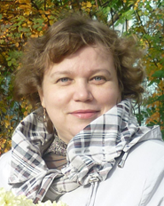
Программа проведения
10.00-10.20 | Проблема качества образования в общеобразовательных организациях Вологодской области: приоритетные задачи, опыт реализации регионального проекта «Поддержка школ с низкими результатами и школ, функционирующих в неблагоприятных социальных условиях» и перспективы его развития  Игнатьева Анна Сергеевна, заведующий кафедрой педагогики, кандидат филологических наук
10.20-10.50 | Методология общероссийской системы оценки качества образования  Денисенко Илья Сергеевич, заместитель директора ФГБУ «Федеральный институт оценки качества образования», кандидат педагогических наук | 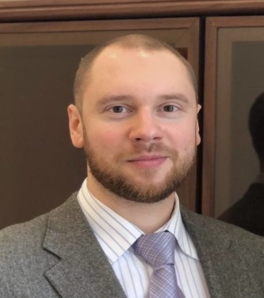
10.50-11.10 | Нормативно-правовое регулирование внутренней системы оценки качества образования общеобразовательной организации: из опыта работы МАОУ «Центр образования им. И.А. Милютина» г. Череповца  Рычкова Ирина Альбертовна, методист МАОУ «Центр образования им. И.А. Милютина» (структурное подразделение «Гимназия №8») г. Череповца
11.10-11.30 | Отслеживание и повышение предметных и метапредметных результатов обучения учащихся на уровне начального общего образования  Галстукова Наталья Ивановна, заместитель директора МАОУ «Центр образования им. И.А. Милютина» г. Череповца, учитель начальных классов | 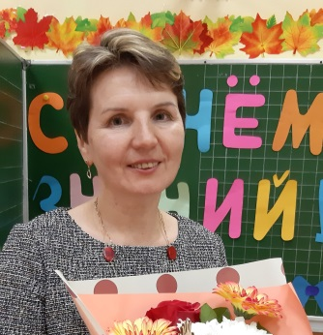
11.30-11.50 | Отслеживание и повышение предметных и метапредметных результатов обучения учащихся на уровне основного общего и среднего общего образования  Шишкина Виктория Ивановна, заместитель директора МАОУ «Центр образования им. И.А. Милютина» г. Череповца, учитель математики
11.50-12.10 | Результативность рабочей программы воспитания, отслеживание и пути повышения личностных результатов, мониторинг удовлетворённости учащихся и их родителей образовательной деятельностью учреждения  Болгова Анна Николаевна, заместитель директора МАОУ «Центр образования им. И.А. Милютина» г. Череповца, воспитатель, классный руководитель | 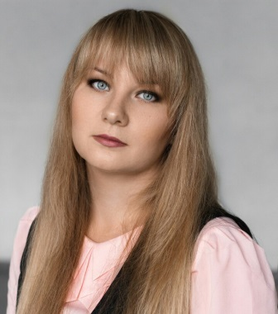

ПРОГРАММА
секции «Практики воспитательной работы в условиях реализации Стратегии развития воспитания в Российской Федерации на период до 2025 года»
межрегиональной научно-практической конференции
«Успешные практики реализации ФГОС в условиях модернизации
системы общего образования».

Дата проведения: 25 ноября 2021 года
Время проведения: 14.00-16.30
Формат проведения: онлайн
Место трансляции: АОУ ВО ДПО «Вологодский институт развития образования», г. Вологда, ул. Козленская, 57
Ссылка на запись:
https://youtu.be/A5iziWnjgFY
Целевая аудитория: руководители и специалисты органов местного самоуправления в сфере образования муниципальных районов и городских округов, руководители и педагогические работники общеобразовательных организаций, профессиональных образовательных организаций, организаций дополнительного образования Вологодской области и других субъектов Российской Федерации

Модераторы:

Ногтева Елена Ювинальевна, доцент кафедры воспитания и социализации АОУ ВО ДПО «Вологодский институт развития образования», к.п.н, доцент | 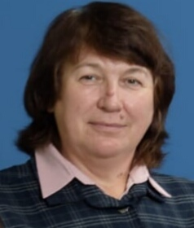
Углицкая Маргарита Альбертовна, заведующий кафедрой воспитания и социализации АОУ ВО ДПО «Вологодский институт развития образования», к.п.н, доцент | 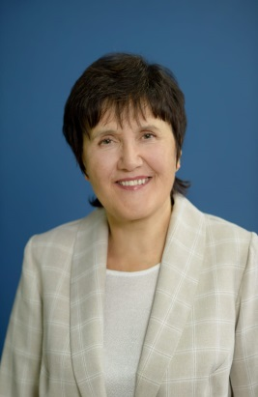
Программа проведения

14.00-14.15 | Школьник как субъект деятельности в контексте развития современной теории и практики воспитания | Попова Светлана Игоревна, ведущий научный сотрудник научно-исследовательского сектора ФГБОУ ВО «Череповецкий государственный университет», д.п.н, доцент, г. Череповец | 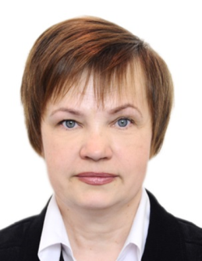
14.15-14.30 | Совершенствование воспитания в региональной системе образования | Ногтева Елена Ювинальевна, доцент кафедры воспитания и социализации АОУ ВО ДПО «Вологодский институт развития образования», к.п.н, доцент  Углицкая Маргарита Альбертовна, заведующий кафедрой воспитания и социализации АОУ ВО ДПО «Вологодский институт развития образования», к.п.н, доцент | 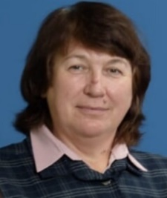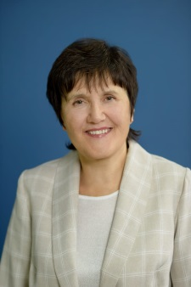
14.30-14.45 | Организационное и методическое сопровождение воспитательной деятельности педагогов в муниципальной системе образования | Кудряшова Татьяна Вячеславовна, методист МАОУ ДО «Дворец детского и юношеского творчества имени А.А. Алексеевой» г. Череповца | 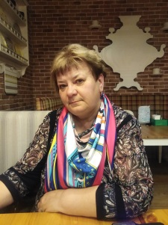
14.45-15.00 | Рабочая программа воспитания: от проектирования к реализации | Соколова Светлана Юрьевна, заместитель директора по воспитательной работе МБОУ ГМР ВО «Слободская школа имени Г.Н. Пономарева»
15.00-15.15 | Гражданско-патриотическое воспитание кадет через систему дополнительного образования | Круглова Светлана Александровна, заместитель директора по воспитательной работе МБОУ «СОШ № 2 с кадетскими классами», г. Великий Устюг | 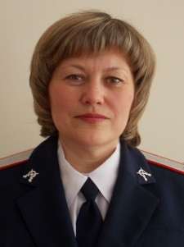
15.15-15.30 | Патриотическое воспитание обучающихся в исследовательской деятельности | Николаева Ирина Николаевна, учитель истории МБОУ «Вожегодская средняя школа» Вожегодского муниципального района | 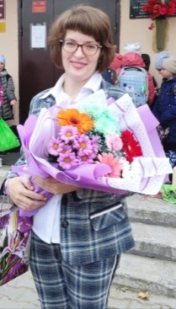
15.30-15.45 | AGRO-ЛАГЕРЬ: воспитание у детей ценностного отношения к труду | Труфанова Ольга Сергеевна, учитель МБОУ ГМР ВО «Комьянская школа» | 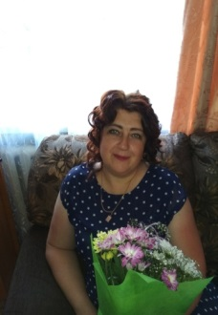
 | Организация игр в летнем пришкольном лагере | Зубова Татьяна Николаевна, педагог-организатор,  Табакова Галина Николаевна, социальный педагог МАОУ «Средняя общеобразовательная школа № 33», г. Череповец (заочное участие)
15.45-16.00 | Обновление содержания воспитательной деятельности в профессиональных образовательных организациях | Ваточкина Алла Диодоровна, методист кафедры развития профессионального образования, Потерюхина Светлана Владимировна, методист кафедры воспитания и социализации АОУ ВО ДПО «Вологодский институт развития образования» | 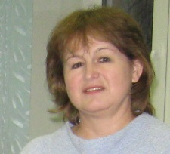  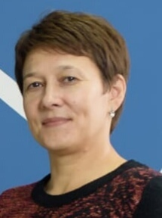
16.00-16.15 | Роль классного руководителя педагогического колледжа в подготовке будущих учителей к воспитательной работе в школе | Шубина Екатерина Викторовна, заведующий кафедрой психологии и коррекционной педагогики АОУ ВО ДПО «Вологодский институт развития образования», к.психол.н.
16.15-16.30 | Подведение итогов работы секции | Ногтева Елена Ювинальевна, доцент кафедры воспитания и социализации АОУ ВО ДПО «Вологодский институт развития образования», к.п.н, доцент  Углицкая Маргарита Альбертовна, заведующий кафедрой воспитания и социализации АОУ ВО ДПО «Вологодский институт развития образования», к.п.н, доцент

Секция «Эффективные практики обучения и воспитания младших школьников в условиях обновления содержания начального общего образования»

Дата проведения: 25 ноября 2021 года
Формат проведения: оффлайн
Место трансляции: АОУ ВО ДПО «Вологодский институт развития образования», г. Вологда, ул. Козленская, 57
Ссылка на ресурс: https://event.decade.viro.edu.ru/2021/?page_id=45
Целевая аудитория: учителя, реализующие образовательные программы начального общего образования Вологодской области и других субъектов РФ заместители руководителей общеобразовательных организаций, курирующие начальную школу, методисты, специалисты органов местного самоуправления в сфере образования муниципальных районов и городских округов

1 | Приветственное слово.  Кокарева Зоя Александровна, доцент кафедры педагогики АОУ ВО ДПО «ВИРО», канд. пед. наук | 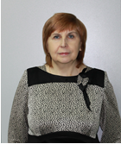
2 | Изучение уровней сформированности методической и информационно-коммуникативной компетентности учителей начальных классов  Кокарева Зоя Александровна, доцент кафедры педагогики АОУ ВО ДПО «ВИРО», канд. пед. наук,  Шадрина Нина Владимировна, методист кафедры педагоги АОУ ВО ДПО «ВИРО» https://youtu.be/IEG59KIIbcE
3 | Апробация примерных рабочих программ в 1-4 классах как условие подготовки к введению обновленного образовательного стандарта начального общего образования  Виноградова Наталья Юрьевна, заместитель директора по УВР МАОУ «Средняя общеобразовательная школа №3» г. Череповца
4 | Проектная деятельность как средство формирования познавательно-речевой активности младших школьников  Бобылева Ольга Валентиновна, учитель начальных классов МБОУ «Средняя школа №1 г. Грязовца» | 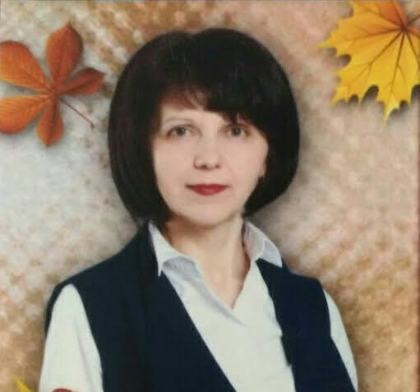
5 | Применение технологии проблемно-диалогического обучения в начальных классах  Илларионова Валентина Петровна, учитель начальных классов МАОУ «ЦО им. И.А. Милютина», г. Череповец | 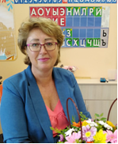
6 | Формирование действий целеполагания в адаптационный период в 1 классе  Секушина Татьяна Николаевна, учитель начальных классов МАОУ СМР «Сямженская средняя школа»  ссылка https://vk.com/away.php?to=https%3A%2F%2Fdisk.yandex.ru%2Fi%2FJ2-FL7QtiLCaRQ | 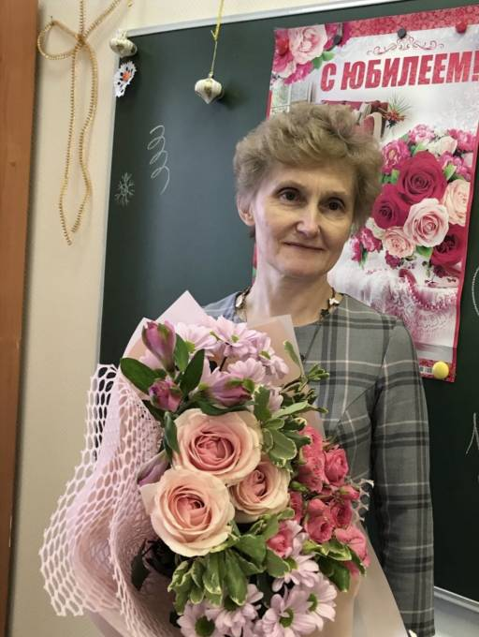
7 | Формирование интереса к чтению в первом классе  Клопова Зинаида Африкановна, учитель начальных классов МАОУ СМР «Сямженская средняя школа» | 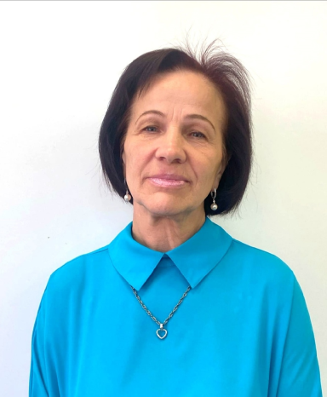
8 | Приемы ТРИЗ на уроках в начальной школе как условие формирование учебной мотивации  Габибова Светлана Николаевна, учитель начальных классов МОУ «Центр образования №23 «Созвучие» г. Вологды | 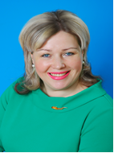
9 | Интерактивный тест как средство диагностики учебных достижений и повышения качества образования  Шарова Ольга Михайловна, учитель начальных классов МАОУ «Кичменгско - Городецкая средняя школа»  https://disk.yandex.ru/i/a-Sd_gPQQ563dw | 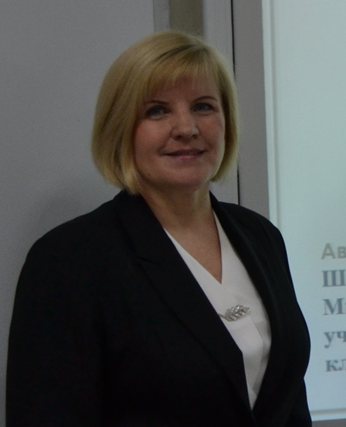
 | Подведение итогов работы секции

